SLOVENŠČINA – 8. RAZRED – SKUPINA ZUPAN 4. 5. 2020

Počitnice so mimo – kar prehitro, ali ne? Zdaj pa spet veselo na delo!

Se spomniš, pred počitnicami si spoznal še zadnji odvisnik.
Najprej preglej naloge v DZ: str. 57/1-8:
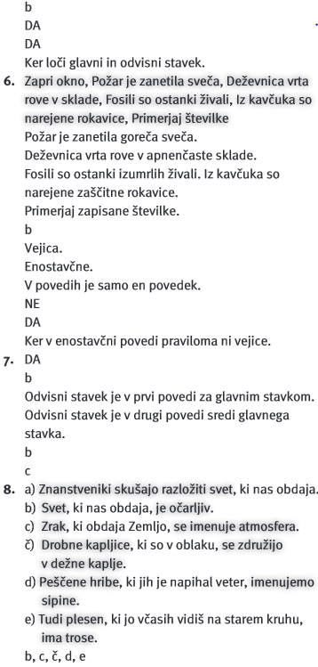
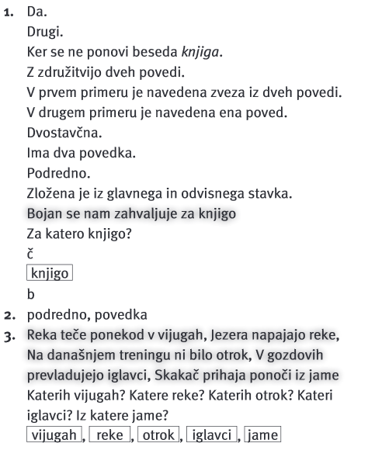
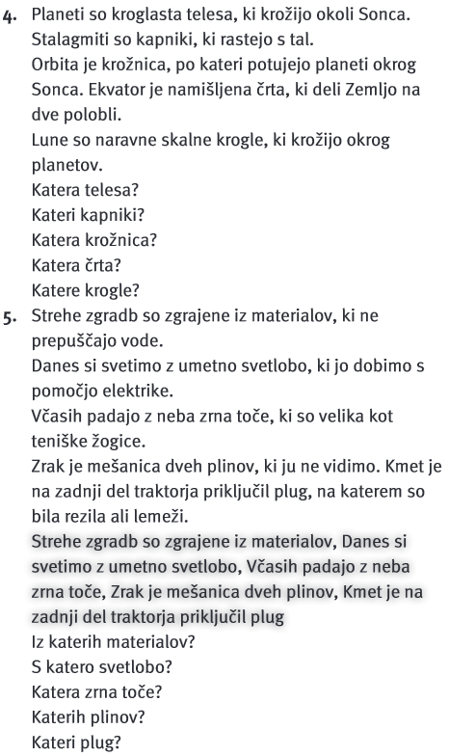

Danes bomo naredili pregled vseh obravnavanih odvisnikov.
V zvezek napiši naslov Preglednica odvisnikov
Prepiši tabelo, ki jo imaš na naslednji strani. Če imaš možnost, tabelo lahko tudi natisneš in nalepiš v zvezek.
Ponovi vse odvisnike.
Reši naloge v delovnem zvezku:
DZ str. 61−62/9-112
DZ str. 63/13 (Pobrskaj po zvezku in kot primer odvisnika napiši povedi, ki smo jih zapisali v razlagi pri vsakem od odvisnikov).

PREGLEDNICA ODVISNIKOV
VRSTA ODVISNIKA | VPRAŠALNICA | VEZNIŠKE BESEDE
OSEBKOV ODVISNIK | kdo ali kaj + povedek glavnega stavka | kdor, kar, kdo, kaj, kako, koliko, da, če
PREDMETNI ODVISNIK | vse vprašalnice od 2. do 6. sklona + povedek glavnega stavka | da, če, kaj, kako, koliko …
KRAJEVNI ODVISNIK | kje, kam, kod + povedek glavnega stavka | kjer, kamor, koder
ČASOVNI ODVISNIK | kdaj, od kdaj, do kdaj + povedek glavnega stavka | ko, kadar, dokler, odkar, brž ko, medtem ko, kakor hitro
NAČINOVNI ODVISNIK | kako + povedek glavnega stavka | kakor, kot, ko, (tako) da, namesto da, ne da
VZROČNI ODVISNIK | zakaj + povedek glavnega stavka | ker
NAMERNI ODVISNIK | čemu + povedek glavnega stavka | da (bi)
POGOJNI ODVISNIK | pod katerim pogojem + povedek glavnega stavka | če
DOPUSTNI ODVISNIK | kljub čemu + povedek glavnega stavka | čeprav, četudi
PRILASTKOV ODVISNIK | kateri + beseda/besedna zveza glavnega stavka | ki, kateri …
Razpored za spraševanje – povezavo na Zoom vam bom posredovala kakšen dan vnaprej!
Kerić Dino | 8.a | 11. 5. ob 11.00
Mlinarič Miha | 8.a | 19. 5. ob 10.00
Rijavec Amanda | 8.a | 19. 5. ob 10.00
Rijavec Laura | 8.a | 18. 5. ob 11.00
Zupančič Nik | 8.a | 12. 5. ob 11.00
Kecman Kordež Ivana | 8.b | 11. 5. ob 11.00
Kučina Anže | 8.b | 21. 5. ob 10.00
Rebol Lorin | 8.b | 11. 5. ob 11.00
Zaveljcina Ajda | 8.b | 12. 5. ob 11.00
Brus Špela | 8.c | 12. 5. ob 11.00
Kmet Ana | 8.c | 18. 5. ob 11.00
Križaj Matevž | 8.c | 21. 5. ob 10.00
Matković Luka | 8.c | 18. 5. ob 11.00
Peterman Pogačnik Matevž | 8.c | 19. 5. ob 10.00

